TRƯỜNG CAO ĐẲNG CÔNG NGHỆ THÔNG TIN TP.HCM (ITC)
KHOA CÔNG NGHỆ THÔNG TIN — BỘ MÔN KIỂM THỬ PHẦN MỀM
―――――――――――――――――――――――――――――――――――――――――――――
THÔNG TIN BÀI BÁO CÁO THỰC HÀNH | CHI TIẾT
Học phần: | Kiểm thử ứng dụng / Kiểm thử phần mềm (MĐ501915)
Buổi thực hành: | Buổi 06 – Ngày 09/10/2026
Chủ đề thực hành: | Chương 3 (P3) – THIẾT KẾ TESTCASE & TESTDATA BẰNG ĐỒ THỊ NHÂN – QUẢ
Sinh viên thực hiện (Nhóm trưởng): | Châu Tuấn Kiệt — MSSV: 506250495
Thành viên 02: | Nguyễn Văn Hiếu — MSSV: 501250367
Thành viên 03: | Trần Nhật Tân — MSSV: 501250392
Thành viên 04: | Huỳnh Thị Kim Trang — MSSV: 501250114

BÀI TẬP CHƯƠNG 3 (P3)
THIẾT KẾ TESTCASE VÀ TESTDATA
Phương pháp áp dụng: Đồ thị Nhân – Quả (Cause-Effect Graph) & Bảng quyết định (Decision Table)
ĐỀ BÀI (BÀI 3 — KIỂM TRA NĂM NHUẬN):
Nhập vào năm N, cho biết năm đó có là năm nhuận không? Biết rằng năm nhuận là năm chia hết cho 400, hoặc chia hết cho 4 mà không chia hết cho 100.
BƯỚC 1: XÁC ĐỊNH CÁC CAUSE VÀ EFFECT
Mã Cause | Mô tả Nguyên nhân (Cause / Input) | Mã Effect | Mô tả Kết quả (Effect / Output)
C1 | Nhập dữ liệu hợp lệ (N là số nguyên dương > 0) | E1 | Nhập liệu không hợp lệ (báo lỗi)
C2 | N chia hết cho 400 (N % 400 == 0) | E2 | Năm N là năm nhuận
C3 | N chia hết cho 4 (N % 4 == 0) | E3 | Năm N không phải năm nhuận
C4 | N chia hết cho 100 (N % 100 == 0)

Phân tích quan hệ toán học và biểu thức logic Boolean:
- Ràng buộc số học: Nếu N chia hết cho 400 thì chắc chắn N chia hết cho 100 và chia hết cho 4: C2 ⇒ (C3 ∧ C4).
- Ràng buộc số học: Nếu N chia hết cho 100 thì chắc chắn N chia hết cho 4: C4 ⇒ C3.
- Biểu thức E1 (Nhập lỗi): E1 = ¬C1
- Biểu thức E2 (Năm nhuận): E2 = C1 ∧ [ C2 ∨ (C3 ∧ ¬C4) ]
- Biểu thức E3 (Không phải năm nhuận): E3 = C1 ∧ ¬[ C2 ∨ (C3 ∧ ¬C4) ]
BƯỚC 2: VẼ ĐỒ THỊ NHÂN – QUẢ (CAUSE-EFFECT GRAPH)

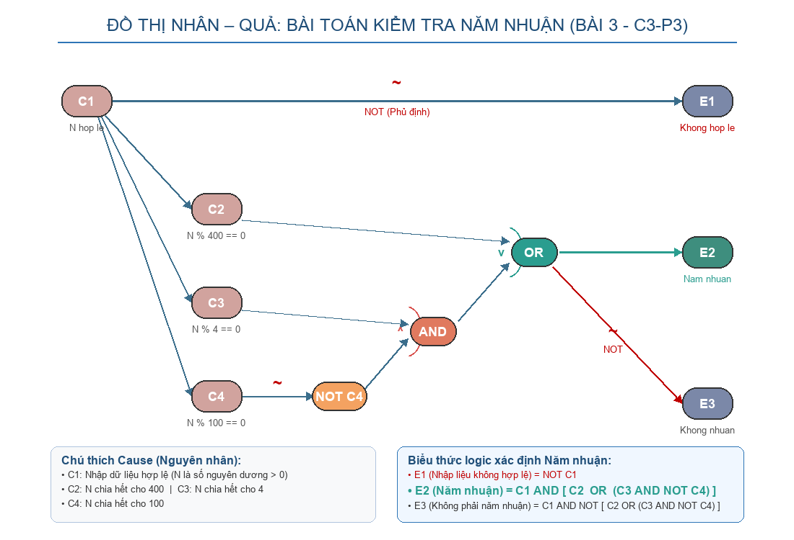
Hình: Đồ thị quan hệ Nhân - Quả cho bài toán Kiểm tra Năm nhuận
BƯỚC 3: LẬP BẢNG QUYẾT ĐỊNH (DECISION TABLE)
Điều kiện / Hành động | TC1  (Lỗi nhập liệu) | TC2  (Nhuận: ÷ 400) | TC3  (Nhuận: ÷ 4 ∧ ∤ 100) | TC4  (Ko nhuận: ÷ 100 ∧ ∤ 400) | TC5  (Ko nhuận: ∤ 4)
C1: Nhập dữ liệu hợp lệ (N > 0) | N | Y | Y | Y | Y
C2: N chia hết cho 400 | — | Y | N | N | N
C3: N chia hết cho 4 | — | Y (hệ quả) | Y | Y | N
C4: N chia hết cho 100 | — | Y (hệ quả) | N | Y | N (hệ quả)
E1: Nhập liệu không hợp lệ | 1
E2: Năm N là năm nhuận |  | 1 | 1
E3: Năm N không phải là năm nhuận |  |  |  | 1 | 1

BƯỚC 4: CHUYỂN ĐỔI BẢNG QUYẾT ĐỊNH THÀNH DANH SÁCH TESTCASE
TC-ID | TC-Name | Mục tiêu / Mô tả | Các bước thực hiện | Điều kiện tiên quyết | Kết quả mong đợi
TC01 | TC01_Invalid_Input | Kiểm tra xử lý ngoại lệ khi nhập dữ liệu không hợp lệ (chuỗi, âm, 0, thập phân, rỗng) | 1. Nhập N không hợp lệ vào ô Năm  2. Nhấn nút kiểm tra | Màn hình kiểm tra năm nhuận đang mở | E1: Hệ thống cảnh báo: 'Nhập liệu không hợp lệ'
TC02 | TC02_LeapYear_Div400 | Kiểm tra năm tròn thế kỷ chia hết cho 400 (N % 400 == 0) | 1. Nhập số nguyên N chia hết cho 400  2. Nhấn nút kiểm tra | N > 0 hợp lệ | E2: Hệ thống thông báo: 'Năm N là năm nhuận'
TC03 | TC03_LeapYear_Div4_Not100 | Kiểm tra năm chia hết cho 4 nhưng không chia hết cho 100 | 1. Nhập số nguyên N chia hết cho 4, không chia hết cho 100  2. Nhấn nút kiểm tra | N > 0 hợp lệ | E2: Hệ thống thông báo: 'Năm N là năm nhuận'
TC04 | TC04_NotLeap_Div100_Not400 | Kiểm tra năm tròn thế kỷ chia hết cho 100 nhưng không chia hết cho 400 | 1. Nhập số nguyên N chia hết cho 100, không chia hết cho 400  2. Nhấn nút kiểm tra | N > 0 hợp lệ | E3: Hệ thống thông báo: 'Năm N không phải là năm nhuận'
TC05 | TC05_NotLeap_NotDiv4 | Kiểm tra năm không chia hết cho 4 (N % 4 != 0) | 1. Nhập số nguyên N không chia hết cho 4  2. Nhấn nút kiểm tra | N > 0 hợp lệ | E3: Hệ thống thông báo: 'Năm N không phải là năm nhuận'

BƯỚC 5: LẬP BẢNG DỮ LIỆU KIỂM THỬ (TESTDATA) CHI TIẾT
STT | Test Case | Giá trị N | Phân loại dữ liệu kiểm thử | Kết quả mong đợi (Expected Result)
1 | TC01 | abc | Nhập ký tự chữ cái | E1: Nhập liệu không hợp lệ
2 | TC01 | namnhuan | Nhập chuỗi văn bản | E1: Nhập liệu không hợp lệ
3 | TC01 | "" (rỗng) | Để trống ô nhập liệu | E1: Nhập liệu không hợp lệ
4 | TC01 | -2024 | Số nguyên âm | E1: Nhập liệu không hợp lệ
5 | TC01 | 0 | Giá trị năm bằng 0 (lịch Gregorius không có năm 0) | E1: Nhập liệu không hợp lệ
6 | TC01 | 2024.5 | Số thực / số thập phân | E1: Nhập liệu không hợp lệ
7 | TC01 | @2024# | Chuỗi chứa ký tự đặc biệt | E1: Nhập liệu không hợp lệ
8 | TC01 | " 2024 " | Chuỗi chứa khoảng trắng đầu/cuối | E1: Nhập liệu không hợp lệ
9 | TC02 | 2000 | Tròn thế kỷ chia hết cho 400 (2000 ÷ 400 = 5) | E2: Năm 2000 là năm nhuận
10 | TC02 | 1600 | Tròn thế kỷ chia hết cho 400 (1600 ÷ 400 = 4) | E2: Năm 1600 là năm nhuận
11 | TC02 | 2400 | Tròn thế kỷ chia hết cho 400 trong tương lai | E2: Năm 2400 là năm nhuận
12 | TC02 | 400 | Giá trị biên thế kỷ nhỏ nhất chia hết cho 400 | E2: Năm 400 là năm nhuận
13 | TC03 | 2024 | Năm nhuận gần nhất chia hết cho 4, không chia hết cho 100 | E2: Năm 2024 là năm nhuận
14 | TC03 | 2020 | Năm nhuận chia hết cho 4, không chia hết cho 100 | E2: Năm 2020 là năm nhuận
15 | TC03 | 2016 | Năm nhuận chia hết cho 4, không chia hết cho 100 | E2: Năm 2016 là năm nhuận
16 | TC03 | 2004 | Năm nhuận chia hết cho 4, không chia hết cho 100 | E2: Năm 2004 là năm nhuận
17 | TC03 | 4 | Giá trị biên nhỏ nhất chia hết cho 4 | E2: Năm 4 là năm nhuận
18 | TC04 | 1900 | Tròn thế kỷ chia hết cho 100 nhưng không chia hết cho 400 | E3: Năm 1900 không phải là năm nhuận
19 | TC04 | 2100 | Tròn thế kỷ chia hết cho 100 nhưng không chia hết cho 400 (tương lai) | E3: Năm 2100 không phải là năm nhuận
20 | TC04 | 1800 | Tròn thế kỷ chia hết cho 100 nhưng không chia hết cho 400 | E3: Năm 1800 không phải là năm nhuận
21 | TC04 | 100 | Giá trị biên thế kỷ nhỏ nhất chia hết cho 100 (không chia hết 400) | E3: Năm 100 không phải là năm nhuận
22 | TC05 | 2026 | Năm hiện tại (chia hết cho 2 nhưng không chia hết cho 4) | E3: Năm 2026 không phải là năm nhuận
23 | TC05 | 2025 | Năm lẻ không chia hết cho 4 | E3: Năm 2025 không phải là năm nhuận
24 | TC05 | 2023 | Năm lẻ không chia hết cho 4 | E3: Năm 2023 không phải là năm nhuận
25 | TC05 | 1 | Giá trị biên nhỏ nhất hợp lệ (N = 1) không chia hết cho 4 | E3: Năm 1 không phải là năm nhuận

ĐÁNH GIÁ ĐỘ BAO PHỦ KIỂM THỬ (TEST COVERAGE ANALYSIS)
- Bao phủ điều kiện ngoại lệ (Condition Coverage): 100% bao phủ ngoại lệ đầu vào với 8 bộ dữ liệu từ chối: chuỗi chữ, ký tự đặc biệt, khoảng trắng, chuỗi rỗng, số âm, số 0, số thập phân (TC01).
- Bao phủ nhánh logic nghiệp vụ (Decision / Branch Coverage): Bao phủ đầy đủ nhánh năm nhuận thế kỷ (TC02), năm nhuận thường (TC03), thế kỷ không nhuận (TC04), và năm lẻ / không chia hết cho 4 (TC05).
- Bao phủ giá trị biên (Boundary Value Coverage): Đạt 100% các mốc biên quan trọng: biên dưới dương nhỏ nhất (N = 1), năm nhuận nhỏ nhất (N = 4), thế kỷ không nhuận nhỏ nhất (N = 100), thế kỷ nhuận nhỏ nhất (N = 400).

